热炼系统
分析模型文档

小组成员：田贵松、朱俊毅、蔚滢璐、吴志成

目录
更新历史 4
1. 概念类图 5
2. 用例图 6
3. 详细用例说明 6
3.1 分享动态 6
3.1.1 活动图 7
3.1.2 顺序图 9
3.1.3 状态图 9
3.1.4 业务流程 10
3.2 制定计划表 11
3.2.1 活动图 11
3.2.2 顺序图 12
3.2.3 状态图 13
3.2.4 业务流程 13
3.3 身体状况评价 15
3.3.1 活动图 15
3.3.2 顺序图 17
3.3.3 状态图 18
3.3.4 业务流程 18
3.4 搜索锻炼场所 19
3.4.1 活动图 19
3.4.2 顺序图 20
3.4.3 状态图 21
3.4.4 业务流程 21
3.5 查看视频、文章 22
3.5.1 活动图 22
3.5.2 顺序图 23
3.5.3 状态图 24
3.5.4 业务流程 24
3.6 约人锻炼 25
3.6.1 活动图 25
3.6.2 顺序图 26
3.6.3 状态图 27
3.6.4 业务流程 27
3.7 个人信息修改 28
3.7.1 活动图 28
3.7.2 顺序图 29
3.7.3 状态图 30
3.7.4 业务流程 30
3.8 开始、结束锻炼 31
3.8.1 活动图 31
3.8.2 顺序图 32
3.8.3 状态图 32
3.8.4 业务流程 33
3.9 推送视频、文章 34
3.9.1 活动图 34
3.9.2 顺序图 35
3.9.3 状态图 35
3.9.4 业务流程 36

更新历史
更新时间 | 更新人 | 更新原因 | 版本号 | 备注
2017.11.17 | 吴志成 | 添加用例4、5、6的图 | v0.1
2017.11.18 | 蔚滢璐 | 添加用例1、2、3 | v0.2

概念类图
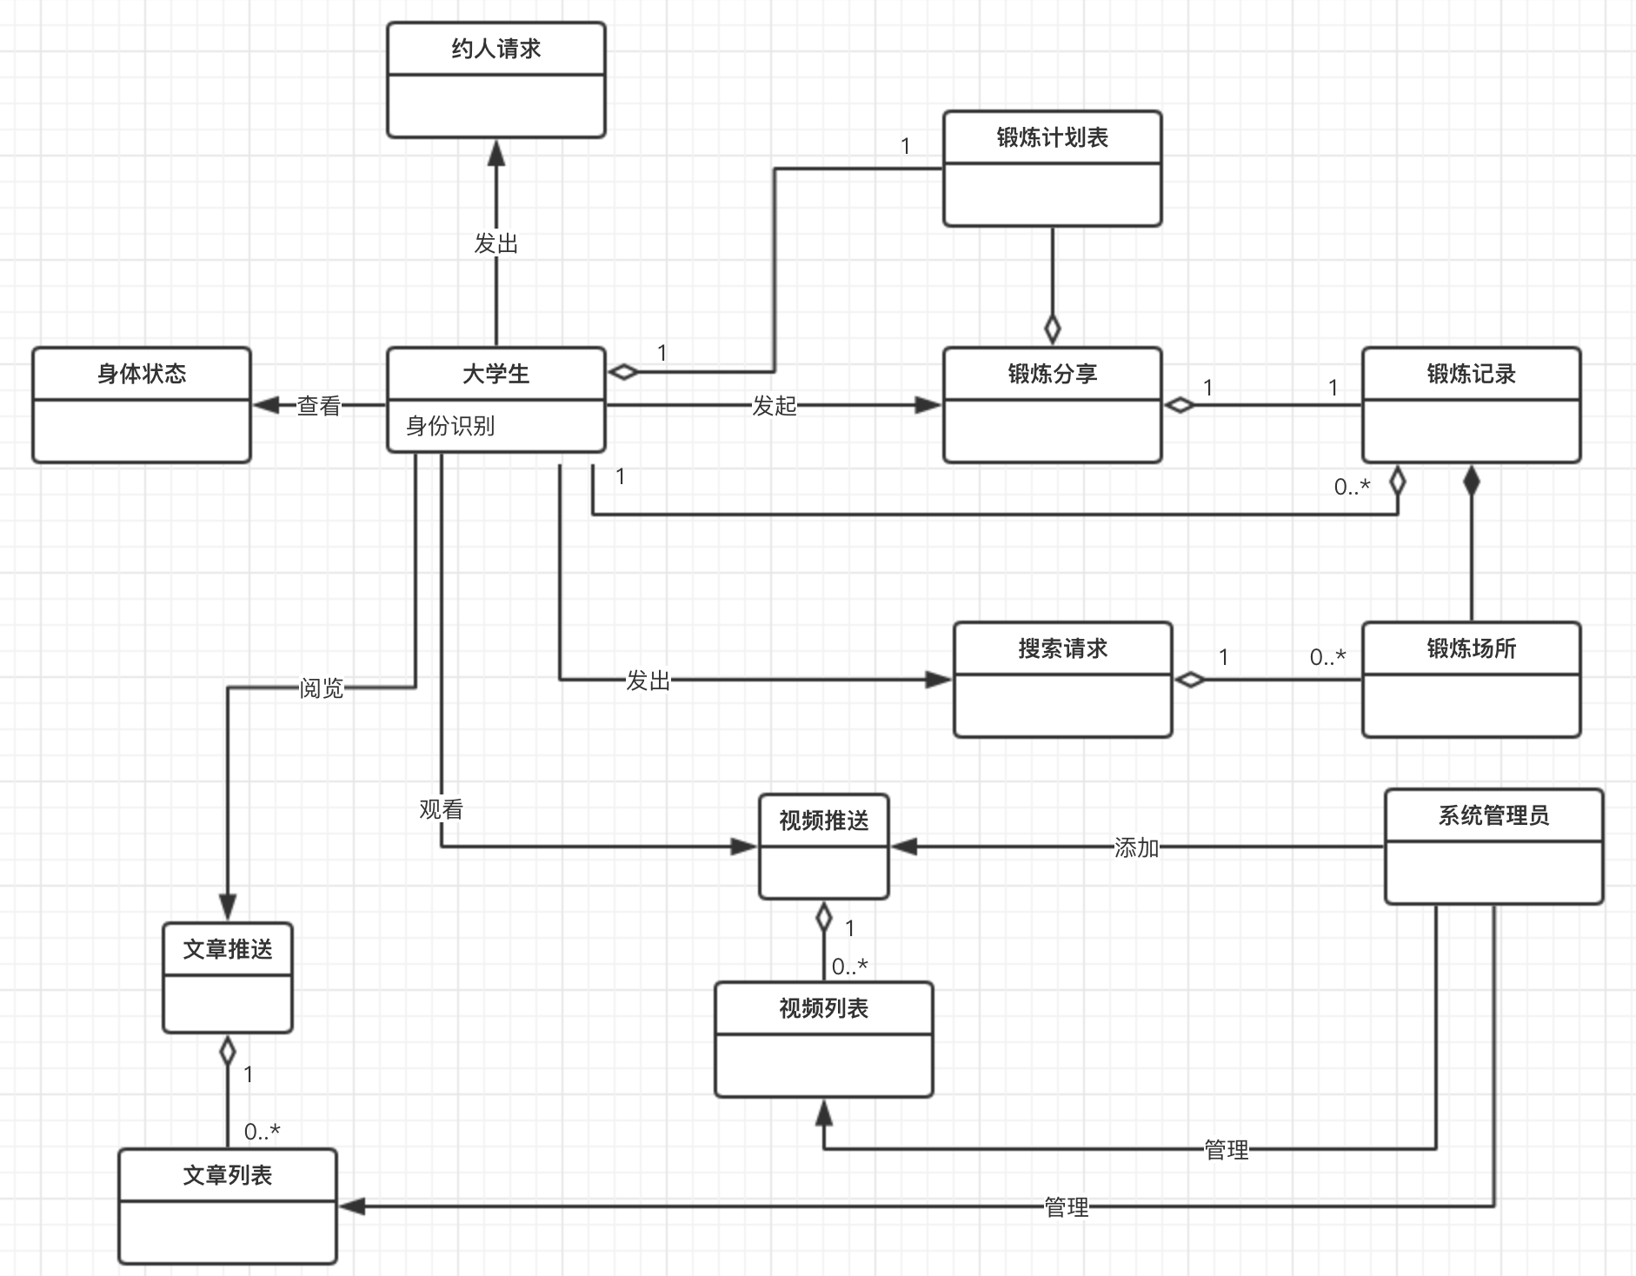

用例图
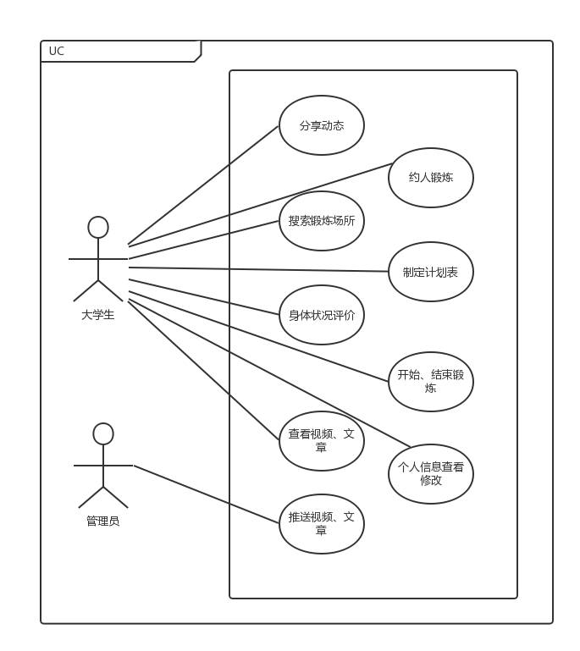

详细用例说明

3.1 分享动态

3.1.1 活动图
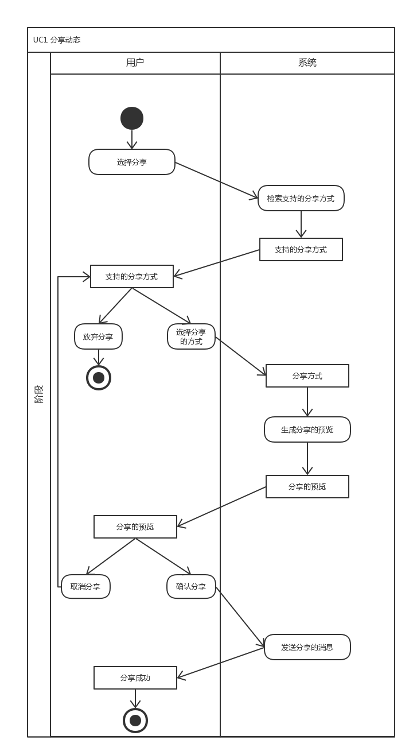

3.1.2 顺序图
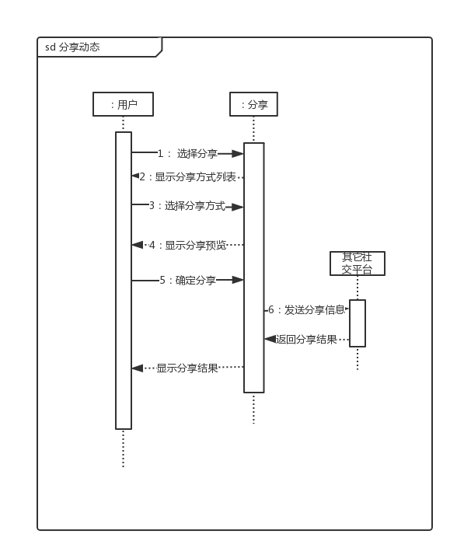

3.1.3 状态图

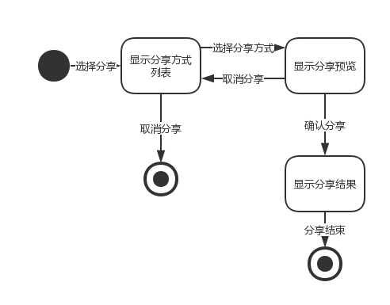

3.1.4 业务流程
正常流程 | - 用户选择在身体素质页面或结束锻炼后选择分享  - 系统显示支持分享的方式  - 用户选择分享的方式  - 系统生成分享信息的预览  - 用户选择确认分享  - 系统将分享信息发送至用户选择的方式
扩展流程 | 2a. 用户放弃分享  1. 系统返回选择分享前的步骤  5a. 用户放弃分享  2. 系统返回正常流程3

3.2 制定计划表

3.2.1 活动图
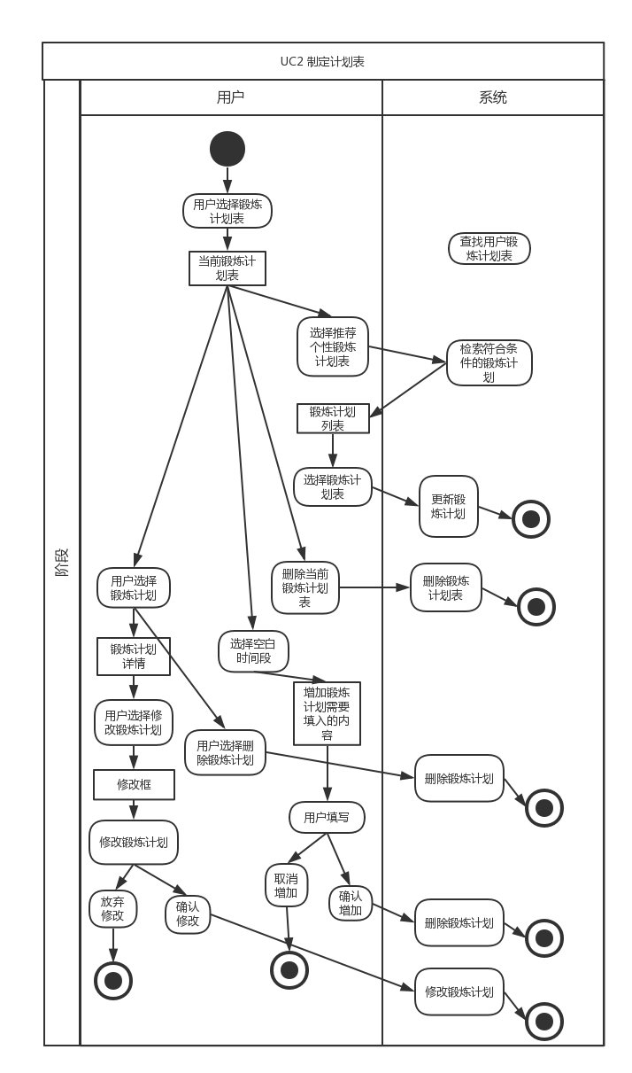

3.2.2 顺序图
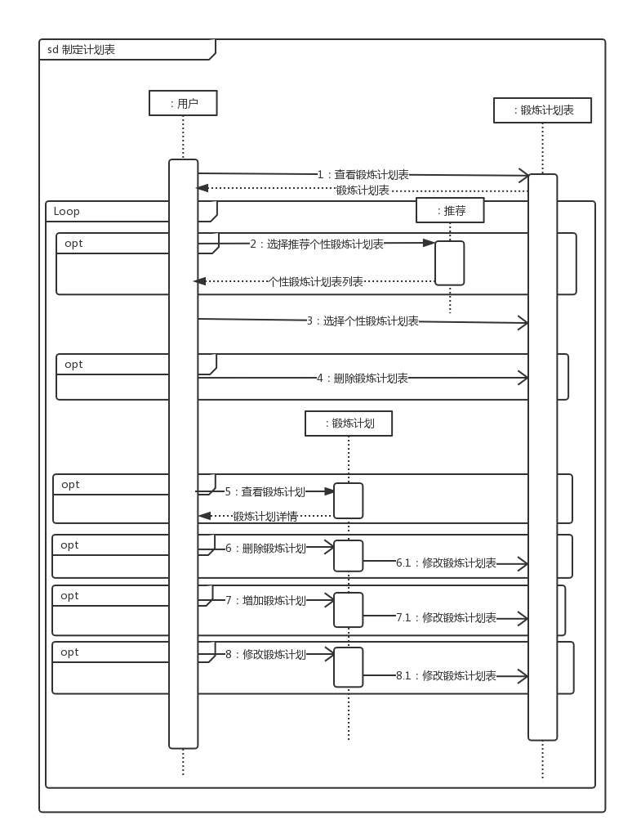

3.2.3 状态图
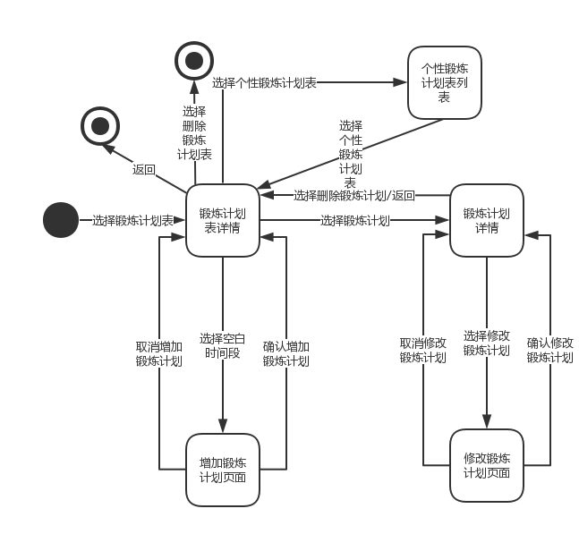

3.2.4 业务流程
正常流程 | - 用户查看当前的锻炼计划表  - 系统显示当前的锻炼计划表，内容为一张一周的日程表，在有锻炼计划的时间段上显示锻炼内容和锻炼目标  - 用户选择获取个性锻炼计划表  - 系统推荐符合用户情况的个性锻炼计划表的列表  - 用户选择个性锻炼计划表  - 系统将选择的锻炼计划表设为当前锻炼计划表  - 用户选择锻炼计划  - 系统放大显示该锻炼计划内容  - 用户选择修改锻炼计划  - 系统显示修改框  - 用户输入修改内容  - 系统显示修改内容  重复11，12步直到用户完成修改  - 用户选择修改完成  - 系统修改该锻炼计划  - 用户选择没有锻炼计划的时间段  - 系统显示需要输入的内容  - 用户输入  - 系统显示用户输入  - 用户选择确认增加  - 系统增加该锻炼计划
扩展流程 | 2a. 当前无锻炼计划  1. 系统显示当前无锻炼计划  3a. 用户选择删除当前锻炼计划表  1. 系统删除当前锻炼计划表  5a. 用户取消选择推荐锻炼计划表  1. 返回正常流程1  9a. 用户选择删除该锻炼计划  1. 系统删除该锻炼计划  13a. 用户选择放弃修改  1. 系统返回锻炼计划表页面  19a. 用户选择放弃增加  1. 系统返回锻炼计划表页面

3.3 身体状况评价

3.3.1 活动图
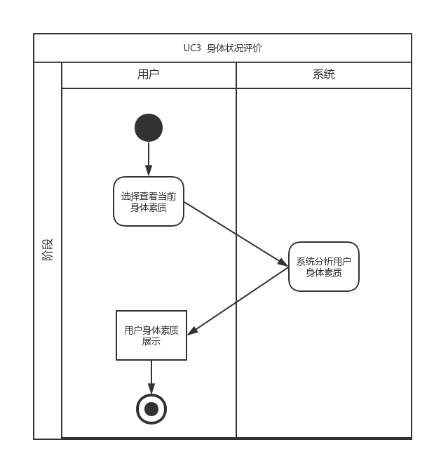

3.3.2 顺序图
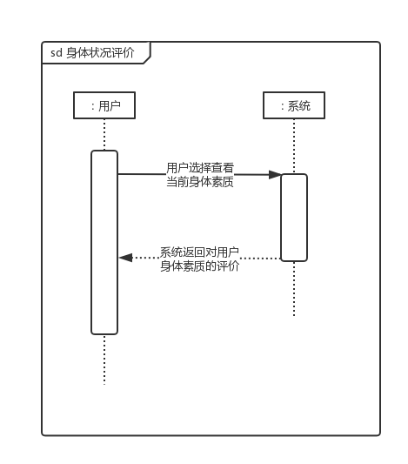

3.3.3 状态图
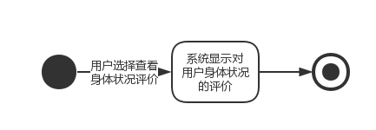

3.3.4 业务流程
正常流程 | - 用户选择查看当前身体素质  - 系统分析用户历史锻炼情况，并显示用户使用本锻炼系统的次数，锻炼目标达成率，给用户打分（0-100分），分数变化情况，并用自然语言描述用户的身体素质。
扩展流程 | 无

3.4 搜索锻炼场所

3.4.1 活动图
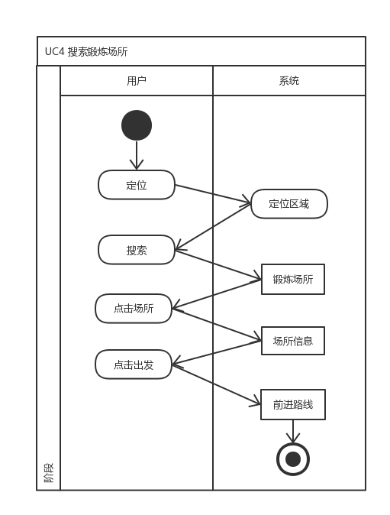

3.4.2 顺序图
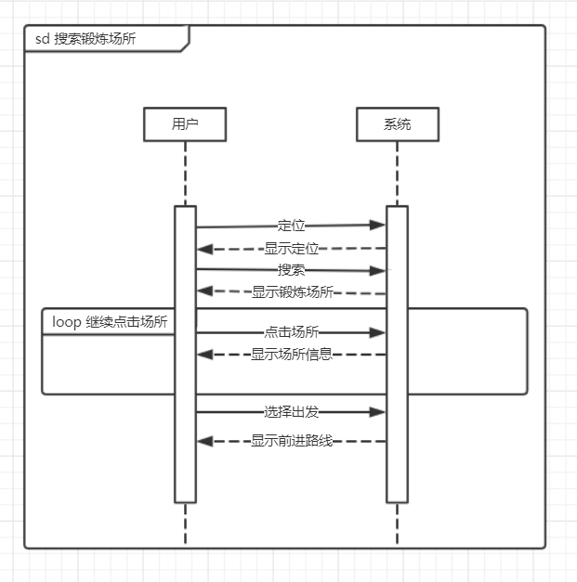

3.4.3 状态图
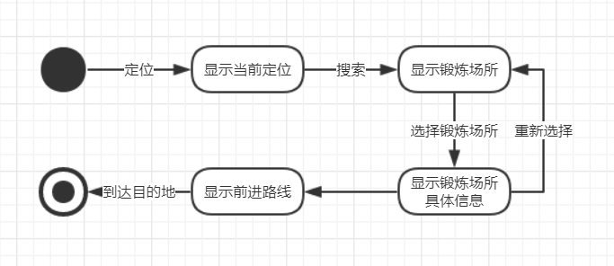

3.4.4 业务流程
正常流程 | - 大学生查询附近的锻炼场所  - 系统显示出大学生所在的区（如南京市鼓楼区）地图，并将免费的锻炼场所标记在地图上  - 大学生选择一个锻炼场所  - 系统显示该锻炼场所的详细信息，包括名称、简介、图片、交通路线  - 大学生选择到这里去  系统在地图上显示出从当前位置到锻炼场所的路线
扩展流程 | 2a.系统无法获取大学生的定位  1.系统显示无法获取定位

3.5 查看视频、文章

3.5.1 活动图
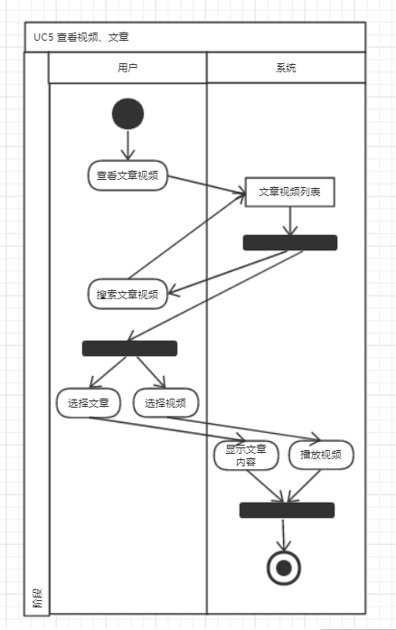

3.5.2 顺序图
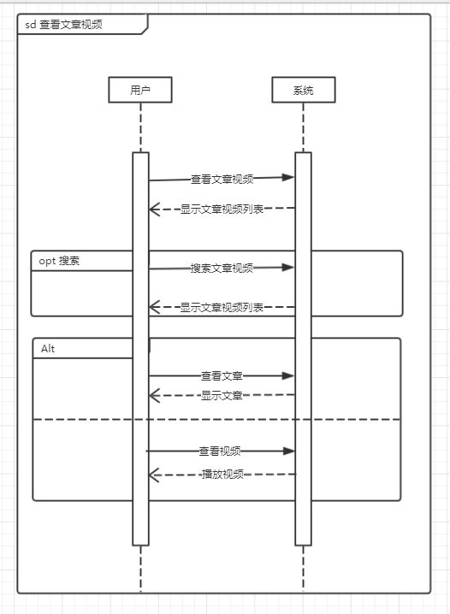

3.5.3 状态图
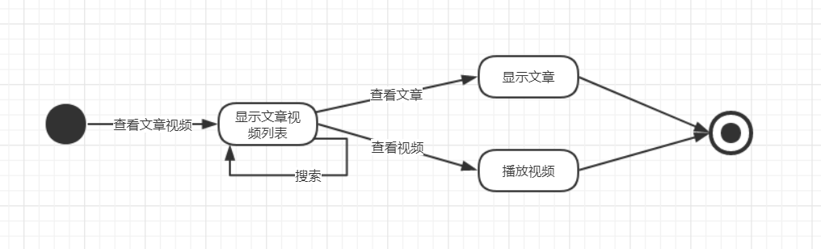

3.5.4 业务流程
正常流程 | - 大学生选择查看文章或视频  - 系统显示最近1周浏览次数多的文章或视频的标题的预览  - 大学生输入查询内容  - 系统将不符合查询内容的文章或视频过滤掉  - 大学生选择某条文章或视频  - 系统显示该文章或视频的内容
扩展流程 | 1a. 锻炼计划表上某个时间段已过，但大学生没有进行锻炼，系统主动发起的推送  - 不执行第1-5步，改为系统发送一条锻炼相关的推送给大学生  - 大学生选择该条推送  - 执行第6步  4a. 没有符合查询内容的文章或视频  - 系统显示空列表

3.6 约人锻炼

3.6.1 活动图
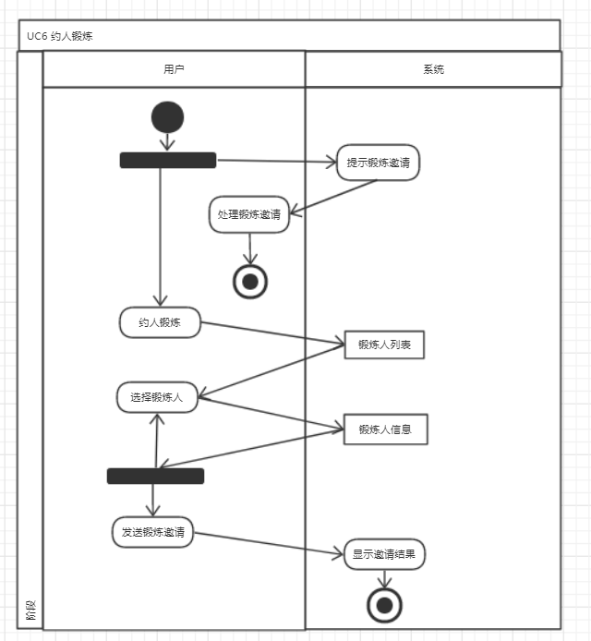

3.6.2 顺序图
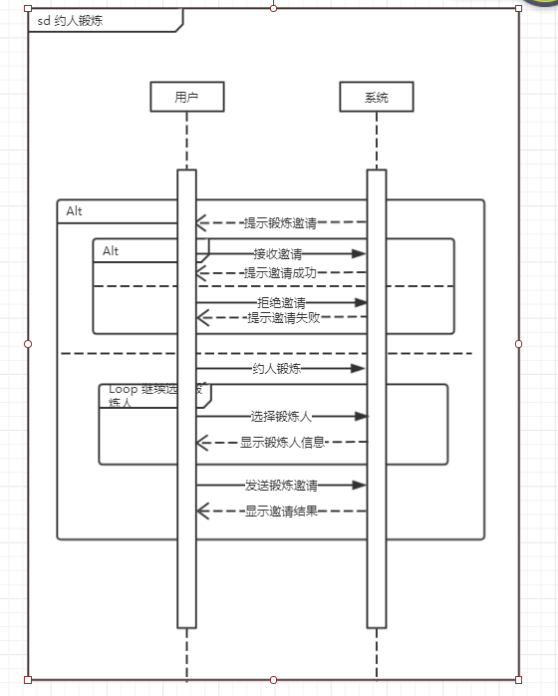

3.6.3 状态图
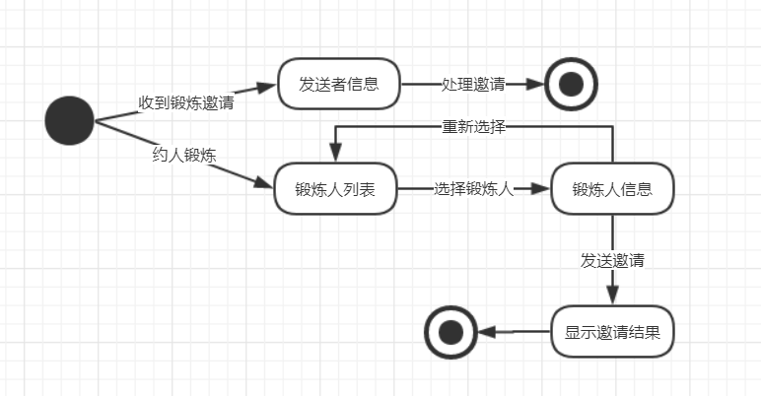

3.6.4 业务流程
正常流程 | 发送请求者：  - 大学生选择搜索附近想要锻炼的人  - 系统列表显示当前区域内有锻炼意愿（有锻炼计划或正在锻炼）的人，以及这些人的可公开信息  - 大学生选择列表中的一个人发出一起锻炼的请求  - 系统显示对方接受了一起锻炼的请求  收到请求者：  - 系统发送消息显示发出请求者的可公开信息  大学生选择是否接受对方的请求
扩展流程 | 3.a 当前区域内没有合适的一起锻炼的人  - 大学生选择退出  4.a 对方拒绝了一起锻炼的请求  1. 系统显示对方拒绝了一起锻炼的请求  大学生重复第3步或选择退出

3.7 个人信息修改

3.7.1 活动图
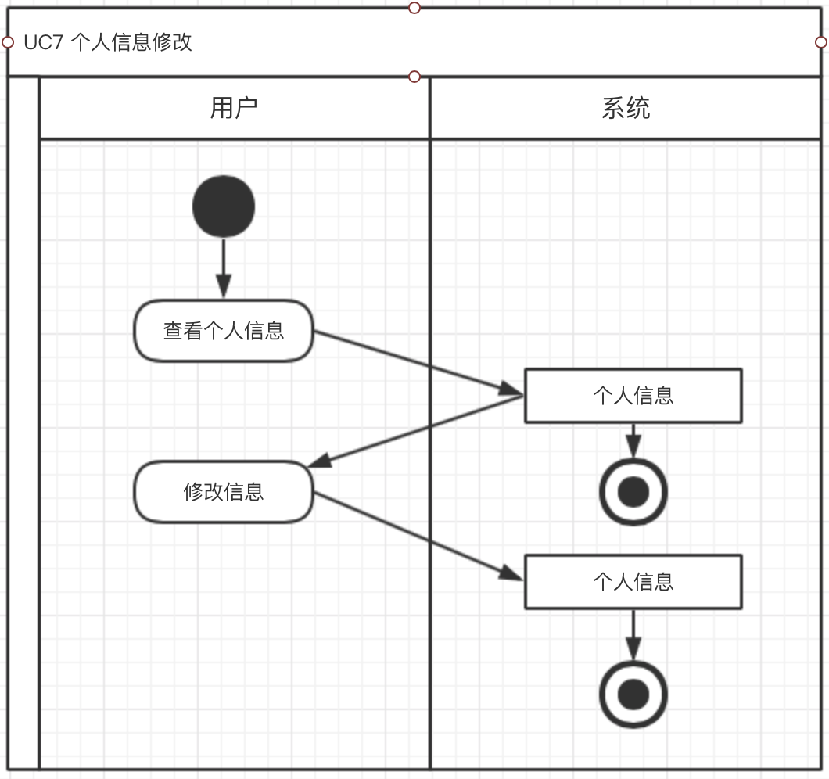

3.7.2 顺序图
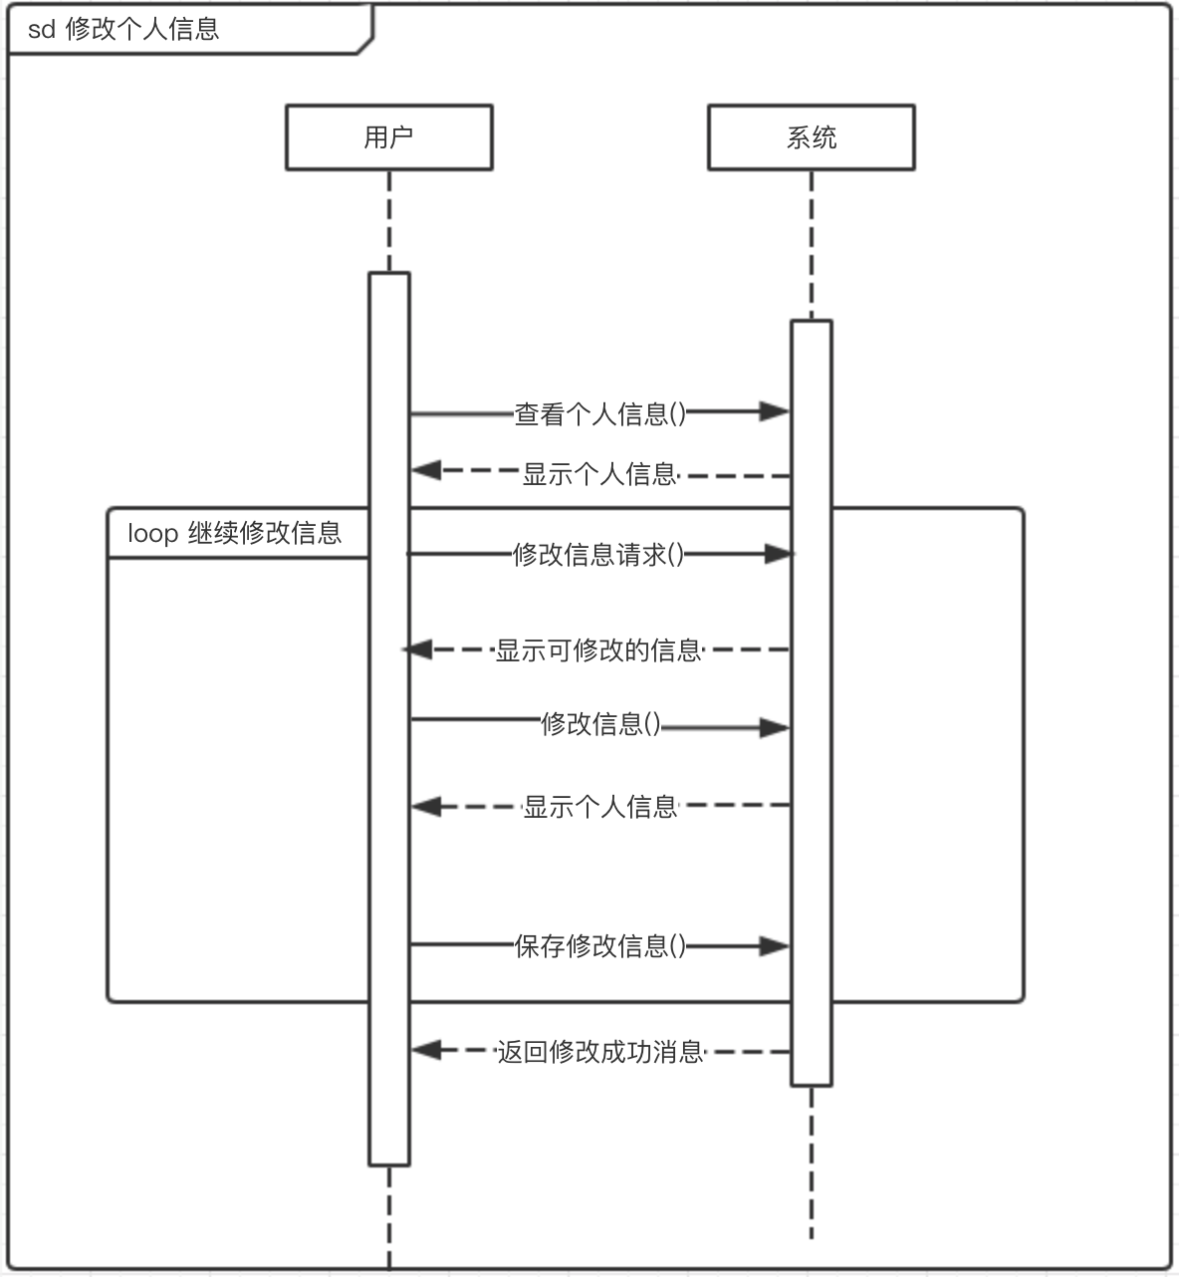

3.7.3 状态图
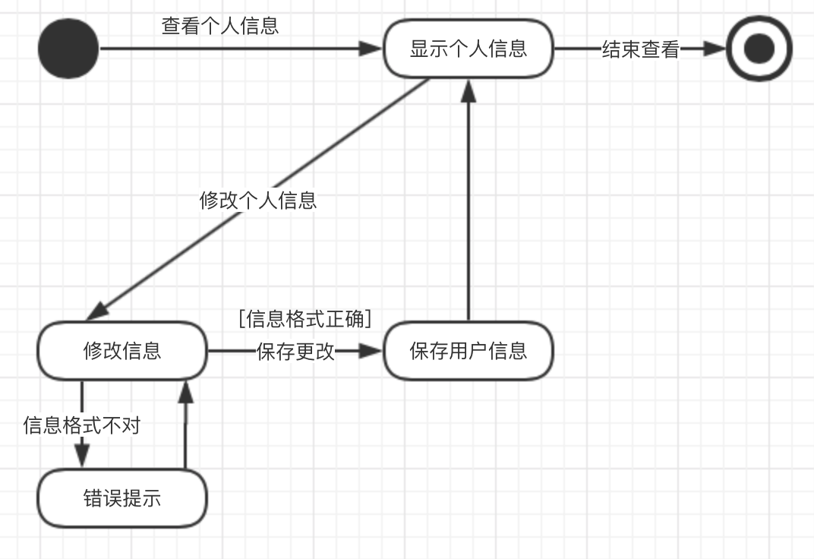

3.7.4 业务流程
正常流程 | 1. 大学生选择查看个人信息（姓名、昵称、身高、体重、联系方式、积分等级等）  2. 系统显示当前保存的个人信息  3. 大学生选择修改个人信息  4. 系统显示可以修改的信息  5. 大学生选择需要修改的项目，并修改内容与权限（是否公开）  6. 系统显示修改后的个人信息  大学生重复3-4步直到已经修改了所有想要修改的内容。  7. 大学生选择保存当前信息  8. 系统显示修改后的个人信息  9. 大学生选择退出
扩展流程 | 3.a 大学生发现当前信息不需要修改  1. 大学生选择退出  7.a 大学生发现仍有信息需要修改  执行第3步

3.8 开始、结束锻炼

3.8.1 活动图
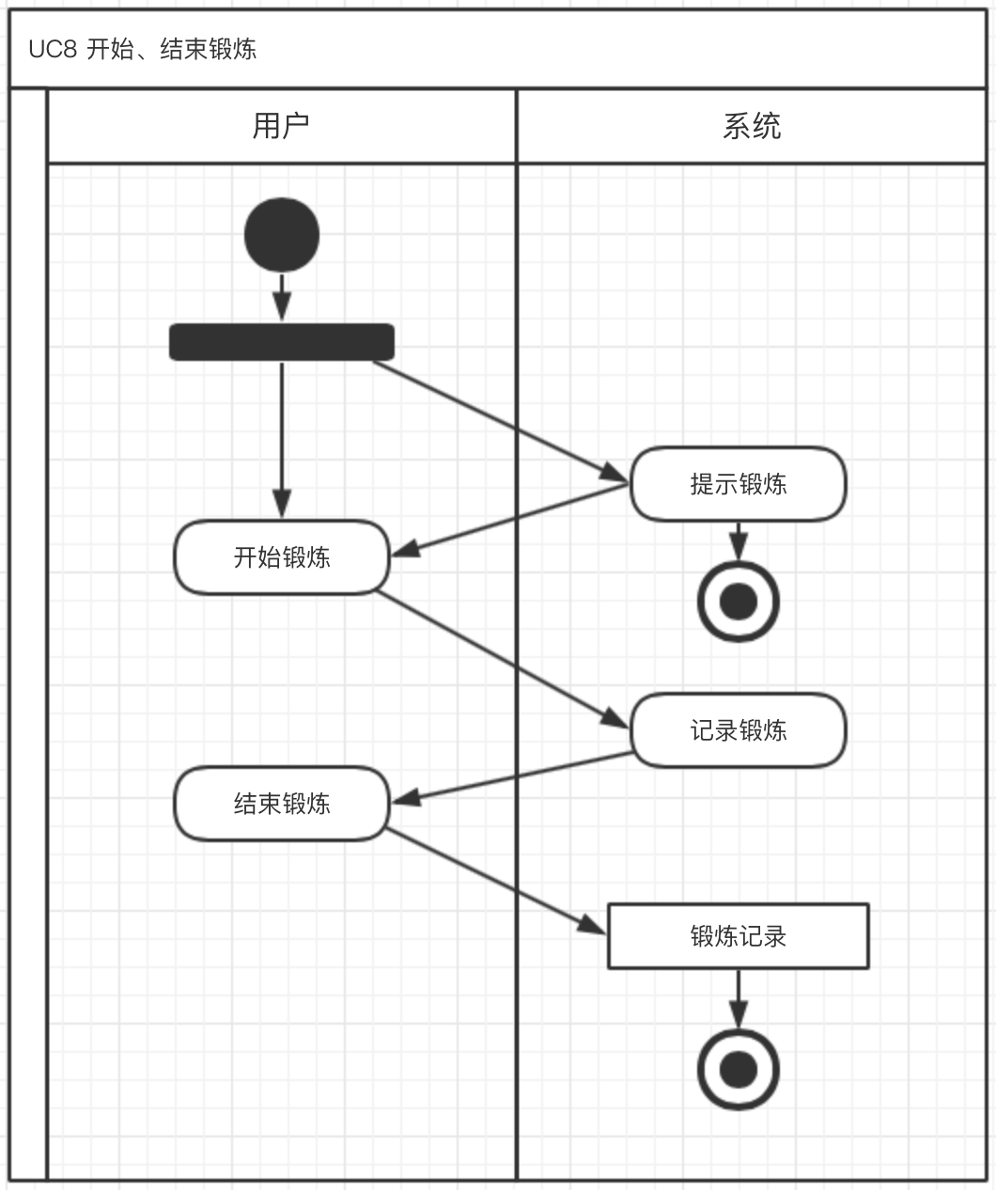

3.8.2 顺序图
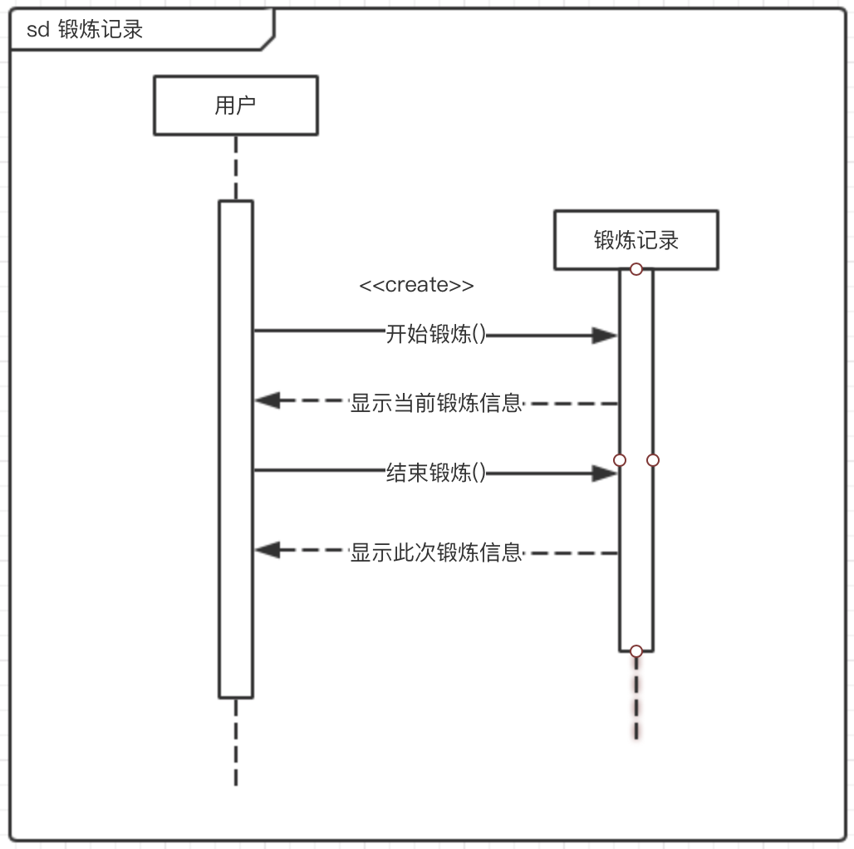

3.8.3 状态图
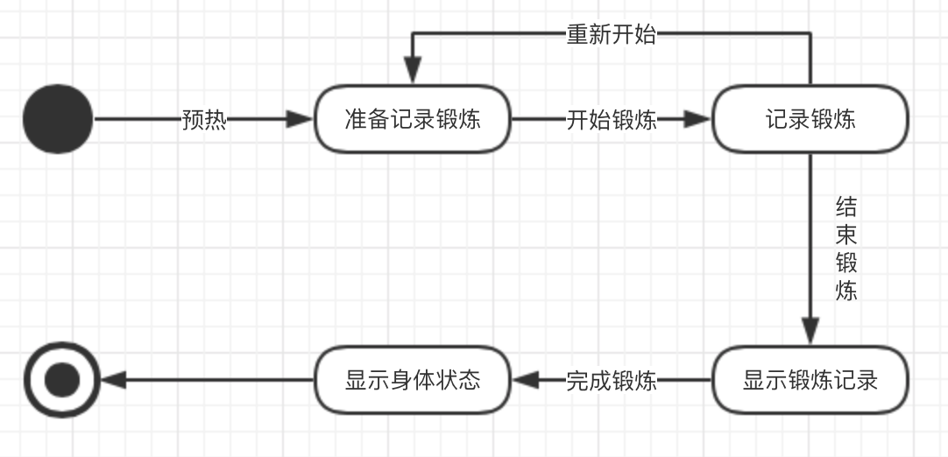

3.8.4 业务流程
正常流程 | 1. 系统提示需要开始锻炼  2. 大学生选择开始锻炼  3. 系统显示开始记录，已经锻炼的时间  4. 大学生选择结束锻炼  5. 系统显示这次锻炼持续的时间
扩展流程 | 2.a 大学生没有选择开始锻炼  参见用例5  4.a 超过预定结束时间（时间计划表中）两小时后大学生没有选择结束锻炼  1. 系统停止计时，设置结束时间为预定结束时间

3.9 推送视频、文章

3.9.1 活动图
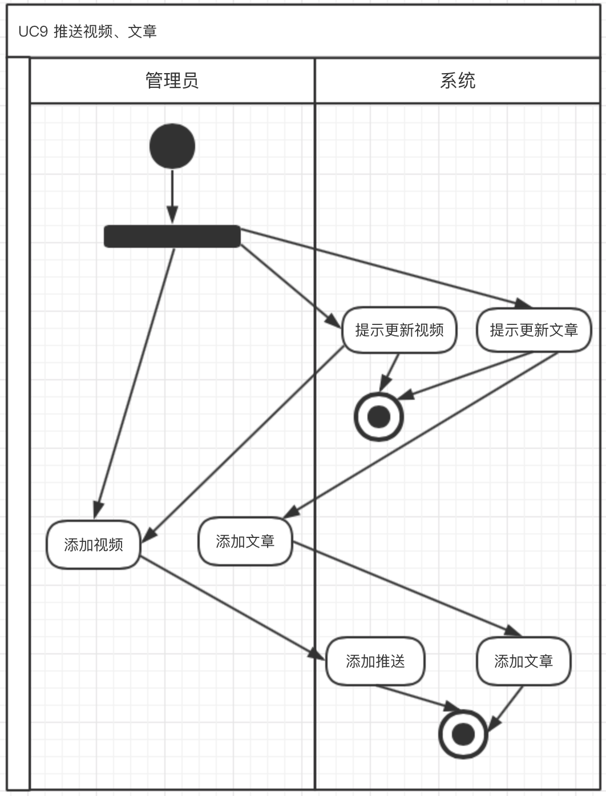

3.9.2 顺序图
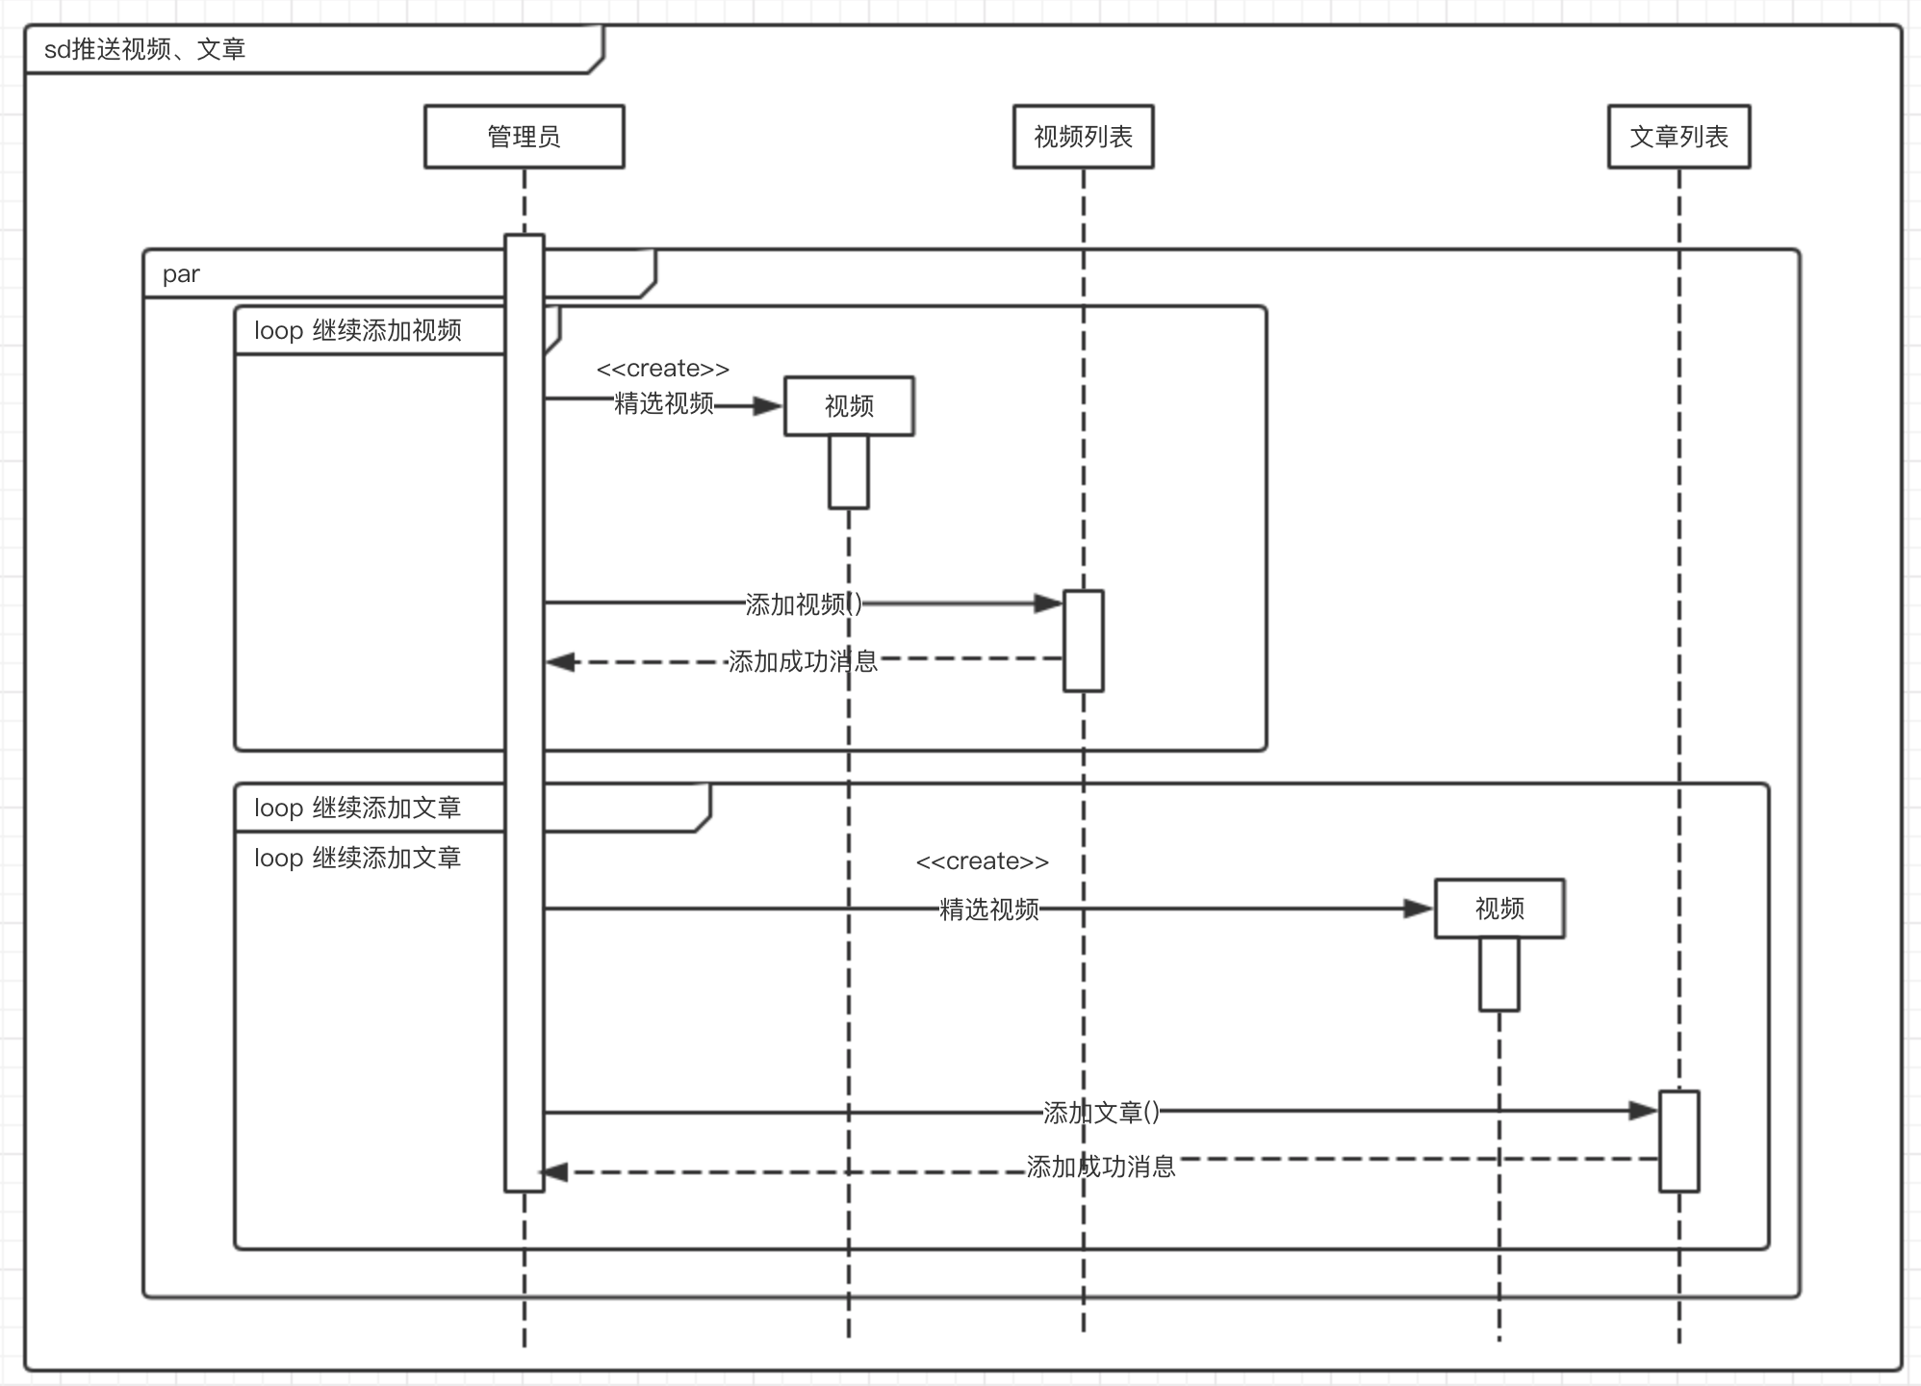

3.9.3 状态图
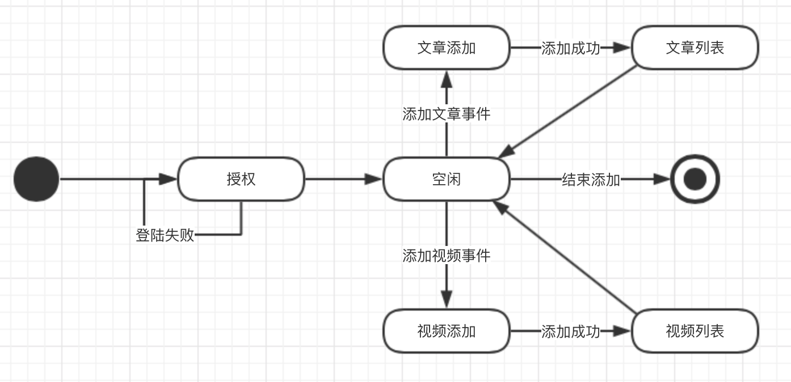

3.9.4 业务流程
正常流程 | 1. 管理员选择推送  2. 系统提示选择视频或文章  3. 管理员选择推送的视频或文章  4. 系统推送视频或文章
扩展流程

